Памятка туристу по программе:
3 сочных дня в Карелии. Рускеала, Валаам, Кижи, 3 дня

Накануне поездки, с 18:00 до 22:00 вы получите смс сообщение с номером автобуса и контактным телефоном гида
Перед отъездом
Проверьте наличие следующих документов:
Оригинал российского паспорта.
Для граждан других стран: иностранный паспорт, миграционная карта.
Свидетельство о рождении для детей до 14 лет.
Медицинский полис.

Вещи в дорогу
Для основной программы:
Наличные деньги, так как на объектах маршрута могут отсутствовать терминалы оплаты или интернет.
Удобная обувь на плоской нескользящей подошве. Рекомендуем взять запасную сменную обувь.
Так как погода в Карелии переменчива, желательно иметь при себе дождевик или зонт.
К вечеру и во время поездки по воде может быть прохладно, рекомендуем взять теплую одежду по сезону.
Репелленты (средства от насекомых).
Солнцезащитные средства.
Необходимые медикаменты.
При посещении монастырей соблюдаются правила: отсутствие головных уборов у мужчин, наличие платков и юбок у женщин. Не разрешается открытая одежда: шорты, майки, короткие юбки и т.п.

Заселение в отели Время заселения с 14:00, время выселения – 12:00. В программе тура:
1 ДЕНЬ | В первый день тура вас ожидает экскурсионная программа по пути из Санкт-Петербурга в Карелию.  Накануне вечером с 19:00 до 21:30 вы получите информацию в смс-сообщении: место и время встречи, ФИО гида, данные для связи и номер автобуса.  Место посадки: г. СПб, м. пл. Восстания, Лиговский пр. 10, гостиница «Октябрьская».  Автобус может стоять вдоль всей парковки.  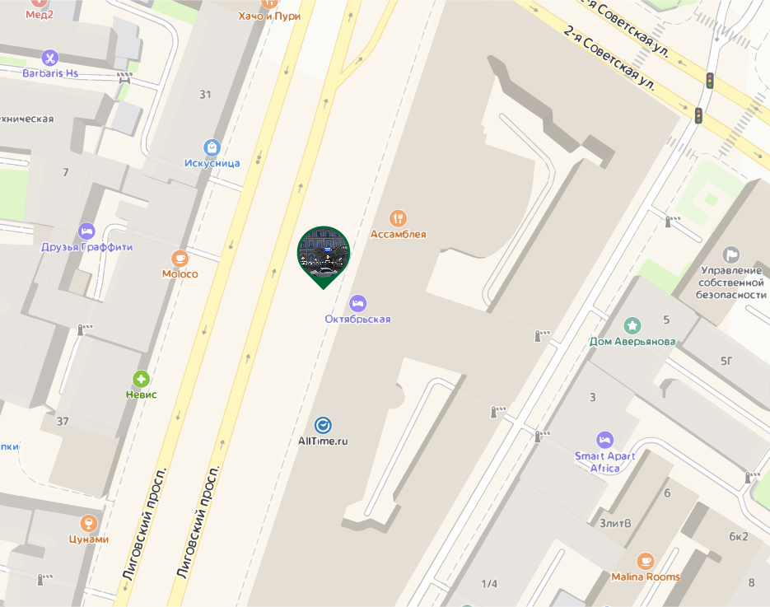  Дополнительная остановка. Место посадки: СПб., ст. м. «Озерки», Выборгское шоссе, остановка общественного транспорта.  Ориентир: супермаркет «Окей»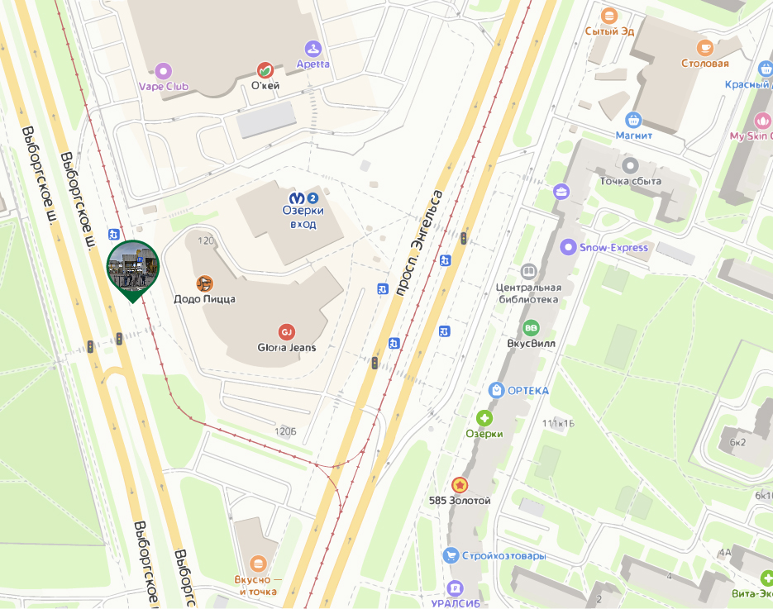  Далее экскурсионная программа с гидом-сопровождающим. В этот день тура у вас включены экскурсии и билеты по программе, кроме экотропы и питания (приобретаются на месте за доп. плату).  Получение от гида ваучеров на экскурсии:  в 2-й день:- экскурсия на Валаам на «Метеоре»,  -водная прогулка на катере с посещением Валаама и Ладожским шхерам.  Заселение в отель Сортавала, согласно выбранной категории. Название отеля вам сообщит гид.
2 ДЕНЬ | Завтрак в отеле (кроме отелей категории «Бюджет»). Выезд из отеля с вещами (освобождение номеров).  Программа на выбор  Вариант 1.  Экскурсия на Валаам на «Метеоре» (включено в стоимость).  Накануне вечером вам придет смс-сообщение с информацией о том где вы сможете оставить свой багаж.  Внимание: проведение программы зависит от погодных условий.  Наши отели расположены на разной удаленности от причала: от некоторых – буквально 5-7 минуты ходьбы. От таких отелей вы сможете добраться до причала самостоятельно.  От более удаленных отелей предусмотрен трансфер. Информация по трансферу на причал и по посещению Валаама будет отправлена в смс-сообщении. Посадка на метеор осуществляется строго по ваучеру, выданному гидом в 1-й день тура. На острове вас встретит гид.  Адрес причала: ориентир – г. Сортавала, ул. Валаамская 1  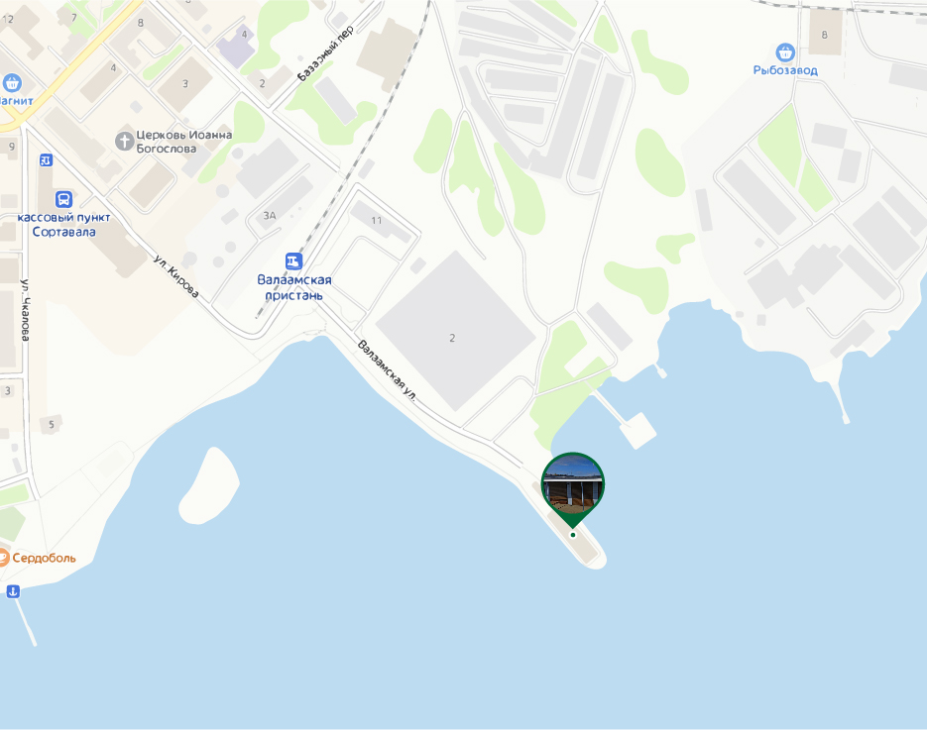  Далее экскурсия по острову. По окончании экскурсионной программы вы вернетесь на причал и отправитесь на метеоре в Сортавала.  Вариант 2.  Водная прогулка на катере с посещением Валаама и Ладожских шхер (включено в стоимость). Накануне вечером вам придет смс-сообщение с информацией о том где вы сможете оставить свой багаж.  Внимание: проведение программы зависит от погодных условий.  Наши отели расположены на разной удаленности от причала: от некоторых – буквально 5-7 минуты ходьбы. От таких отелей вы сможете добраться до причала самостоятельно.  От более удаленных отелей предусмотрен трансфер. Информация по трансферу на причал и по посещению Валаама будет отправлена в смс-сообщении. Посадка на катер осуществляется строго по ваучеру, выданному гидом в 1-й день тура.  Адрес причала: причал №2 напротив здания ратуши (ул. Ленина 18)  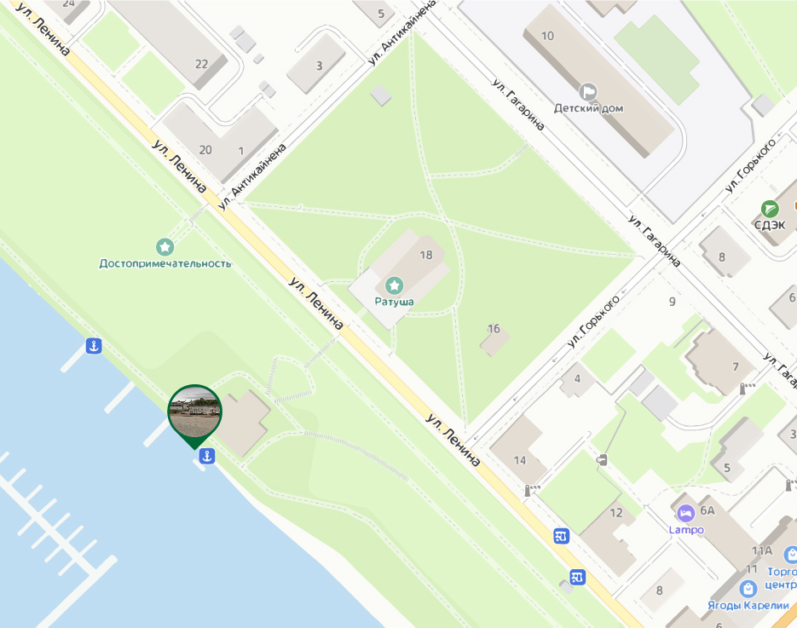  Возможно изменение места отправления, точная информация будет отправлена в смс-сообщении.  Самостоятельное изучение Валаама, без экскурсии и гида. На острове вы можете воспользоваться картой Валаама, перейдя по QR-коду.  После экскурсии вы возвращаетесь в Сортавала. Свободное время в городе.  ОБЩЕЕ ЗАВЕРШЕНИЕ ДЛЯ ВСЕХ ПРОГРАММ  Ориентировочное время отправления группы в Петрозаводск 17:00. Информация об автобусе и месте посадки в Петрозаводск будет в смс-сообщении.  Прибытие в Петрозаводск. Расселение по отелям согласно выбранной категории. Название отеля вам сообщит гид.
3 ДЕНЬ | Завтрак в отеле (включен в стоимость тура, кроме категории отелей «Бюджет»). Выезд из отеля с вещами (освобождение номеров).  Экскурсия на о. Кижи (включено в стоимость).  Накануне вечером вам придет смс-сообщение с информацией о том где вы сможете оставить свой багаж.  Посадка на комету на Кижи осуществляется строго по ваучеру, который вам необходимо самостоятельно забрать в отеле на стойке регистрации (накануне вечером после 19:00).  Самостоятельное прибытие на причал Александровской пристани (трансфер на причал на предусмотрен).  На пристань вы приходите с ваучером. Ваучер отдаете при посадке на комету. С комфортом добираетесь до острова Кижи по водам Онежского озера. На острове вас встретит гид.  Адрес причала: Александровская пристань, г. Петрозаводск, проспект Карла Маркса, 1А/6.  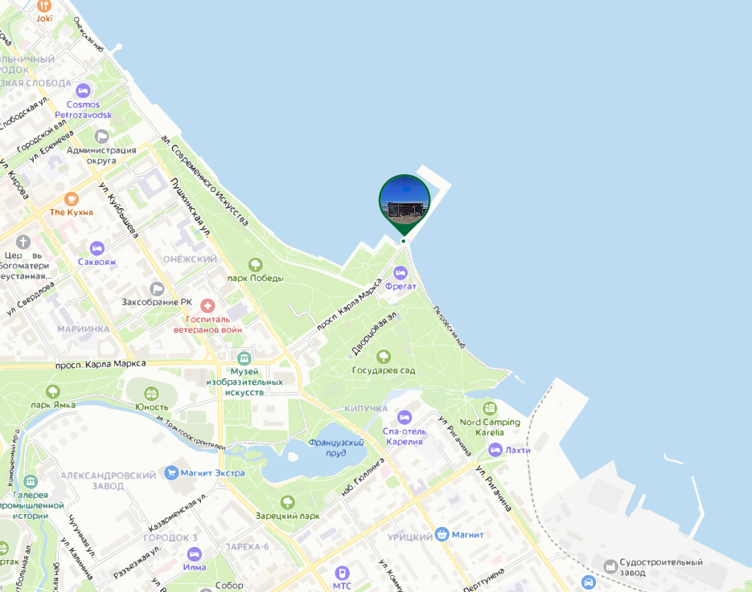  Далее экскурсия по острову. По окончании экскурсионной программы вы вернетесь на причал и отправитесь на комете в Петрозаводск. Свободное время в городе.  Ориентировочное время отправления группы в Санкт-Петербург 16:30. Точное время отправления вам сообщит гид.  Место посадки на автобус:г. Петрозаводск, пл. Гагарина, 1.  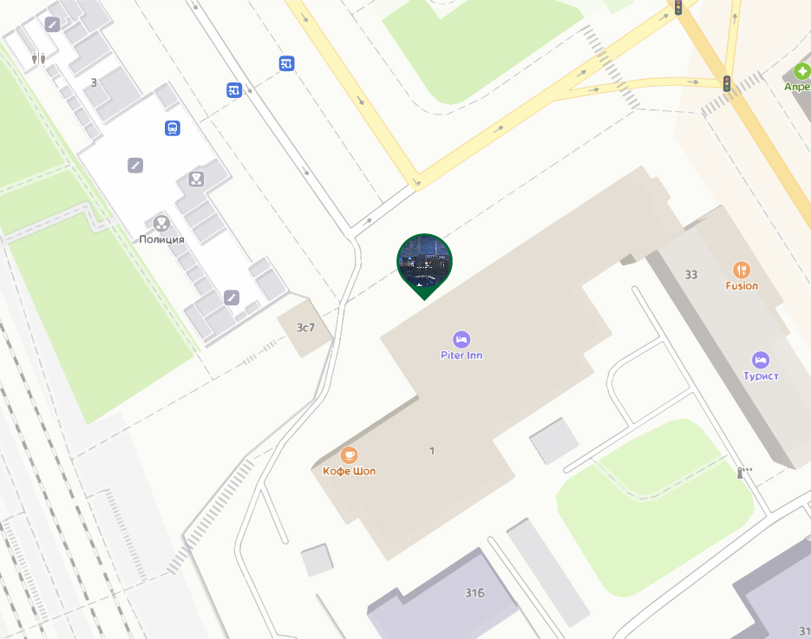

Обратите внимание: по постановлению правительства, обязательный платёж 100 руб. за посещение Валаама. Оплата на сайте oopt-rk.ru.

Желаем вам приятного путешествия и хорошего настроения!

